Getallenverzameling
$$N Z Q R$$
Bepaal de meest geschikte getallenverzameling.Kies uit $N ,Z ,Q, of R∖Q$
$$2,33 ∈$$ | $$π∈$$
$$-(-9) ∈$$ | $$2,315315… ∈$$
$$\frac{-121}{11} ∈$$ | $$2∈$$
$$1,234… ∈$$ | $$\frac{12}{4} ∈$$
$$\sqrt{25} ∈$$ | $$-\sqrt{19} ∈$$

Decimale getallen omzetten in breuken
$$1.22…=\frac{11}{9}en 0,75=\frac{3}{4}$$

2,4141… = | 1,22… =
0,23 = | 1,1616… =
0,25 = | 1,2323… =
3,1212…= | 1,375 =
3,33… | -8,99…=

Breuken omzetten in decimale getallen
$$\frac{1}{4}=0,25 en \frac{1}{3}=0,33…$$

$$\frac{1}{5}=$$ | $$\frac{13}{3}=$$
$$\frac{21}{4}=$$ | $$\frac{17}{9}=$$
$$\frac{24}{11}=$$ | $$\frac{17}{8}=$$
$$\frac{19}{7}=$$ | $$\frac{17}{2}=$$
$$\frac{19}{5}=$$ | $$\frac{13}{6}=$$

Decimale getallen op de getallenas
Duid aan op de getallenas

F = $\frac{-4}{5}$ G =$\frac{16}{20}$ H = -0,99…. 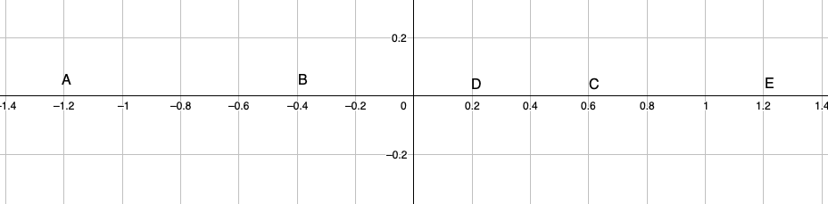

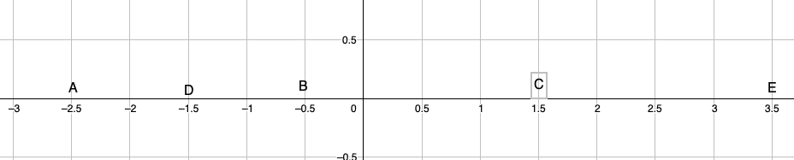

F = $\frac{5}{2}$ G =$-\frac{8}{16}$ H = 2,99….

Orde bij getallen
$$\frac{1}{2} <0,6 en 0,5 < \frac{3}{4} en \frac{1}{4} > -0,7$$

Vul aan met < ( kleiner dan ) of > ( groter dan ) of = ( gelijk aan )

$$\frac{2}{3}… \frac{3}{4}$$ | $$-\frac{3}{2}…-1,51$$
$$-0,31…-0,13$$ | $$-\frac{3}{4}…-\frac{4}{3}$$
$$\frac{-1}{8}…-0,12$$ | $$-\frac{3}{4}… \frac{-4}{5}$$
$$-\frac{3}{5}…- 0,61$$ | $$\frac{-4}{5}…-0,8$$
$$\frac{1}{3}…0,33$$ | $$\frac{2}{3}…-\frac{4}{3}$$

